Студент: Дубинин А. О.
Группа: М8О-206Б-17
Номер по списку:

Тема: Знакомство с языком МИКРОЛИСП.
Отображение программ из МИКРОЛИСПа в С++.

Лабораторная работа N1
Вариант: 23.03.1999

Распечатка файла even-odd.cpp
#include "mlisp.h"
double even__bits(double n);
double odd__bits(double n);
double display__bin(double n);
double report__results(double n);

double even__bits(double n)
{
return (n == 0 ? 1
: remainder(n,2) == 0 ?
even__bits (quotient(n,2))
: odd__bits(quotient(n,2))
);
}

double odd__bits(double n)
{
return (n == 0 ? 0
: remainder(n,2) == 0 ?
odd__bits (quotient(n,2))
: true ? even__bits(quotient(n,2))
: _infinity);
}

double display__bin(double n)
{
display(remainder(n,2));
return (n == 0 ? 0
: display__bin(quotient(n,2))
);
}

double report__results(double n)
{
display("Happy birthday to you!\n\t");
display(n); display (" (decimal)\n\t");
display__bin(n); display("(reversed binary)\n");
display("\teven?\t"); display( (even__bits(n)==1) ? "yes" : "no");
newline();
display("\todd?\t"); display( (odd__bits(n)==1) ? "yes" : "no");
newline();
return 0;
}

int main(){
double dd = 23;
double mm = 03;
double yyyy = 1999;
display(report__results (dd*1000000+
mm*10000+
yyyy));
newline();
return 0;
}
Скриншот запуска на C++
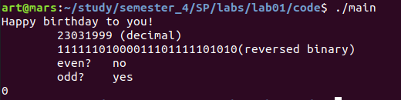
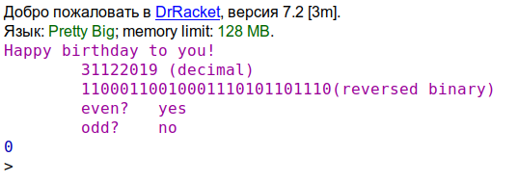
Скриншот запуска на Лиспе
_____________________________________________

Лабораторная работа N2
Вариант:7

Распечатка файла golden-section.cpp

#include "mlisp.h"

double a = 19;
double b = 20;

double fun(double x);

double eps = 0.00001;

double golden__section__search(double a, double b);

double golden__start(double a, double b);

double mphi = 0.5 * (1 + sqrt(5));

double __dao__try(double a, double b, double x1, double y1, double x2, double y2);

double xmin = 0;

int main() {

xmin = golden__section__search(a, b);
display("interval=\t[");
display(a);
display(" , ");
display(b);
display("]\n");
display("xmin=\t\t");
std::cout << xmin << std::endl;
display("f(xmin)=\t");
std::cout << fun(xmin) << std::endl;
return 0;
}

double fun(double x) {
x = x - (107 / (108 / e));
return 0.1 * expt(x, 2) - x * log(x);
}

double golden__section__search(double a, double b) {
double xmin((a < b) ? golden__start(a, b) : golden__start(b, a));
newline();
return xmin;
}

double golden__start(double a, double b) {
double x1 = (b - ((double) (b - a) / mphi));
double x2 = (a + ((double) (b - a) / mphi));

return __dao__try(a, b, x1, fun(x1), x2, fun(x2));
}

double __dao__try(double a, double b, double x1, double y1, double x2, double y2) {
return (abs(a - b) < eps)
? ((a + b) * 0.5)
: (true ?
(display("+"), (y1 < y2)
?
(
b = x2,
x2 = a + ((double) (b - a) / mphi),
x1 = b - ((double) (b - a) / mphi),
__dao__try(a, b, x1, fun(x1), x2, fun(x2))
)
:
(
a = x1,
x2 = a + ((double) (b - a) / mphi),
x1 = b - ((double) (b - a) / mphi),
__dao__try(a, b, x1, fun(x1), x2, fun(x2))
)
)

: _infinity
);
}

Распечатка файла golden-section.ss

;golden-section
(define a 19)(define b 20);19.999995177562162
(define (fun x)
(set! x (- x (/ 107 108 e)))
(-
(* 0.1 (expt x 2))
(* x (log x))
)
; 0.1x^2 - xlnx
)
(define eps 0.00001)

(define (golden-section-search a b)
(let(
(xmin(if(< a b)(golden-start a b)(golden-start b a )))
)
(newline)
xmin
)
)
(define (golden-start a b)

(let(
(x1 (- b (/ (- b a) mphi)))
(x2 (+ a (/ (- b a) mphi)))
)
(try a b x1 (fun x1) x2 (fun x2))
)
)

(define mphi (* 0.5 (+ 1(sqrt 5))))

(define (try a b x1 y1 x2 y2)
(cond((<(abs (- a b))eps)(* (+ a b)0.5))
(#t (display "+")
(cond((< y1 y2)(set! b x2)
(set! x2 (+ a (/ (- b a) mphi)))
(set! x1 (- b (/ (- b a) mphi)))
(try a b x1 (fun x1) x2 (fun x2))
)
(else (set! a x1)
(set! x1 (- b (/ (- b a) mphi)))
(set! x2 (+ a (/ (- b a) mphi)))
(try a b x1 (fun x1) x2 (fun x2))
)
)
)
)
)

(define xmin 0)
(set! xmin(golden-section-search a b))
(display"interval=\t[")
(display a)
(display" , ")
(display b)
(display"]\n")
(display"xmin=\t\t")
xmin
(display"f(xmin)=\t")
(fun xmin)

Скриншот запуска на C++
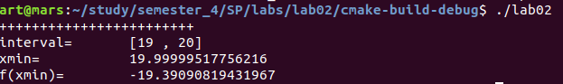
Скриншот запуска на Лиспе
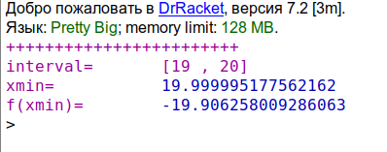

Лабораторная работа N3
Вариант: 7

Распечатка файла coin19.cpp
//coin19.cpp 2019
#include "mlisp.h"

double VARIANT = 7;
double LAST__DIGIT__OF__GROUP__NUMBER = 6;
double LARGEST__COIN = 50;

bool implication_Q(bool x_Q, bool y_Q);

double cc(double amount, double largest__coin);

double count__change(double amount);

double next__coin(double coin);

double GR__AMOUNT();

bool implication_Q(bool x_Q, bool y_Q) {
return !(x_Q && !y_Q);
// x -> y
}

double cc(double amount, double largest__coin) {
return
((amount == 0 || largest__coin == 1) ? 1
: implication_Q(amount >= 0, largest__coin == 0) ? 0
: (
cc(amount, next__coin(largest__coin)) +
cc(amount - largest__coin, largest__coin)
)
);
}

double count__change(double amount) {
return
cc(amount, LARGEST__COIN);
}

double next__coin(double coin) {
return
(coin == 50 ? 10
: coin == 10 ? 5
: coin == 5 ? 3
: coin == 3 ? 2
: coin == 2 ? 1
: 0
);
// 50 > 10 > 5 > 3 > 2 > 1 > 0
}

double GR__AMOUNT() {
return remainder(100 * LAST__DIGIT__OF__GROUP__NUMBER
+ VARIANT, 137);
}

int main() {
display(" dao variant ");
display(VARIANT);
newline();
display(" 1-2-3-5-10-50");
newline();
display("count__change for 100 \t= ");
display(count__change(100));
newline();
display("count__change for ");
display(GR__AMOUNT());
display(" \t= ");
display(count__change(GR__AMOUNT()));
newline();

std::cin.get();
return 0;
}

Распечатка файла coin19.ss

(define VARIANT 7)
(define LAST-DIGIT-OF-GROUP-NUMBER 6)
(define LARGEST-COIN 50)

(define (implication? x? y?)
(not (and x? (not y?)))
)

(define (cc amount largest-coin)
(cond ((or (eq? amount 1) (eq? largest-coin 1)) 1)
((implication? (>= amount 0) (eq? largest-coin 0)) 0)
(else (+ (cc amount (next-coin largest-coin)) (cc (- amount largest-coin) largest-coin)))
)
)

(define (count-change amount)
(cc amount LARGEST-COIN)
)

(define (next-coin coin)
(cond ((eq? coin 50) 10)
((eq? coin 10) 5)
((eq? coin 5) 3)
((eq? coin 3) 2)
((eq? coin 2) 1)
(else 0)
)
)

(define (GR-AMOUNT)
(remainder (+(* 100 LAST-DIGIT-OF-GROUP-NUMBER)VARIANT) 137)
)

(display "dao variant ")
(display VARIANT)
(newline)
(display "1-2-3-5-10-50")
(newline)
(display "count__change for 100 \t= ")
(display (count-change 100))
(newline)
(display "count__change for ")
(display (GR-AMOUNT))
(display " \t= ")
(display (count-change(GR-AMOUNT)))
(newline)

Скриншот запуска на C++
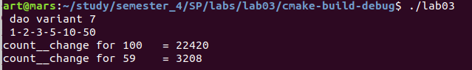
Скриншот запуска на Лиспе
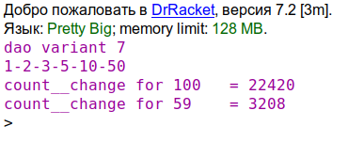

Выводы по всем приведенным в отчете работам.

Проделав лабораторную работу, я изучил основы языка программирования MicroLisp, изучил трансляцию кода на C++ в код на MicroLisp и наоборот. Изучил среду DrRacket и выполнил в ней различные программы. В частности, программы-примеры показывающие различные функции языка MicroLisp , например, "lisp03.ss" знакомит с математическими операторами. В этом примере отдельно стоит отметить оператор деления. Меня очень удивил присутствующий в языке MicroLisp рациональный тип, то есть дроби. До этого такой тип мне встречался только в языках Python и Prolog. Частого использования рациональных типов мне в своей практике программирования наблюдать не приходилось, но отдельные типы задач, где оно может быть очень полезным придумать можно. Также нужно быть осторожным с делением целых чисел, необычным может показаться тот факт, что в C++ 1/2 это 0, а 1.0/2 уже более ожидаемый ответ – 0,5. Это связано с тем, что в первом случае выполняется целочисленное деление, целая часть деления с остатком, а во втором случае, делятся вещественные числа. Необычной особенностью обладают ведущие нули у целых чисел. С математической точки зрения очевидно, что они незначащие и их можно отбросить, однако в С++, ведущий ноль перегружен значением восьмеричной записи числа, то есть число с ведущим нулем будет интерпретировано, как число в системе счисления с основанием 8. Это может стать неожиданным сюрпризом и источником багов, поэтому решение данной проблемы при трансляции кода из С++ в MicroLisp довольно радикально – запрет ведущих нулей вообще. Это не слишком сказывается на процессе написания кода, так как часто восьмеричные константы не используются.
Лабораторную работу осуществил в полном объёме.

